Studiehulp Beweging

1a Afstand delen door bijbehorend tijdsverloop.

b Beweging met constante snelheid

c Een beweging met constante snelheid.

d Een grafiek waarbij de afstand is uitgezet als functie van de tijd.

e De grafiek is dan een schuine rechte lijn. De helling is constant

f Een beweging waarbij de snelheid steeds groter wordt. De grafiek loopt steeds steiler, g Een beweging waarbij de snelheid steeds kleiner wordt. De grafiek loopt steeds minder steil.

2a Vanuit stilstand komen beide op gang. Bij 172 m wordt Johan door Rudolf ingehaald. Vanaf 20 s staat Rudolf stil bij 215 m en Johan bij 204 m.

2b→ Bereken eerst de afstand (65 m) en gebruik la.

8.1 m/s

2c → Gebruik If.

7,0-11,0s

2d → Bereken eerst de afstand van het eenparige gedeelte (60 m) en

15 m/s

bedenk dat je voor een eenparige beweging de snelheid kunt

afstand

uitrekenen met.

tijdsduur

2e → Bereken de snelheid voor het steilste deel van de grafiek van

20 m/s

afstand

Rudolf met.

tijdsduur

2f → Gebruik lg

0-7,0s

2g → Bereken eerst de afstand tussen 2,0 en 4,0 s (12,0 m) en

6,0 m/s

gebruik la.

2h → Bereken eerst de afstand tussen 4,0 en 6,0 s en gebruik la.

10,0 m/s

2i → Gebruik lg.

ja

3a Dat de snelheid constant is.

3b Dat de baan een rechte lijn is.

3c Ja.

3d Ja.

4a → Gebruik la.

8m/s

4b → Er is niet gegeven dat de beweging eenparig is.

nee

afstand

bij eenparige

beweging

4c → Bij een eenparige beweging is de gelijk aan de

tijdsduur

snelheid.

5a → Bereken eerst voor elk gedeelte de afstand uit de gegeven.

0.18 km

snelheid en tijdsduur (72 en 108m).

5b → Gebruik afstand

5,0 m/s

tijdsduur

5c → Bereken eerst voor elk gedeelte de afstand uit de gegeven.

0,36 km

snelheid en tijdsduur (72 en 288m).  
5d → Gebruik afstand:tijd.

5,5 m/s

5e Hij rijdt veel langer met 6,0 m/s dan met 4,0 m/s.

6a→ Gebruik de gemiddelde snelheid om de afstand uit te rekenen.

5,5 m/s

6b → Bedenk dat 1 km = 1000 m en lh = 3600 s.

5,0 en 15m/s

6c → ptellen en delen door 2.

10 m/s

6d Hij voert de snelheid niet gelijkmatig op.

7a → Gebruik afstand:tijd.

10 m/s

7b De snelheid neemt niet gelijkmatig af. De auto rijdt langer met een lagere snelheid.

7c

45 m

7d Een rechte lijn van 20 m/s naar 10 m/s.

1a → Zie afspraak in voorgaande tekst in boek.

45 m

1b Tussen 27,2 en 27,4

1c

3

2a De schaalverdeling.

2b Tot 0,1 mm. Je kunt tussen de mm-streepjes schatten.

3a → Let op het tussen de streepjes geschatte cijfer.

geen dm-streepjes

3b -

4a proef

4b→ Zie 2a.

tot 0,01s

4C → Kijk naar de plaats van het onzekere cijfer in de proef bij a.

tot ongeveer 0,1 s

5 a/b proef

5c De manier van loslaten en de reactietijd zorgen voor verschillen van misschien wel

0,3 s.

5d Proef.

5e Het eerste cijfer achter de komma, want daar beginnen de verschillen. 5f Afronden op het eerste cijfer achter de komma.

6 → Bereken eerst het gemiddelde van alle metingen en gebruik.

10,3 s

7a →Net als 3b, je moet tussen de streepjes schatten.

Tot 1 m

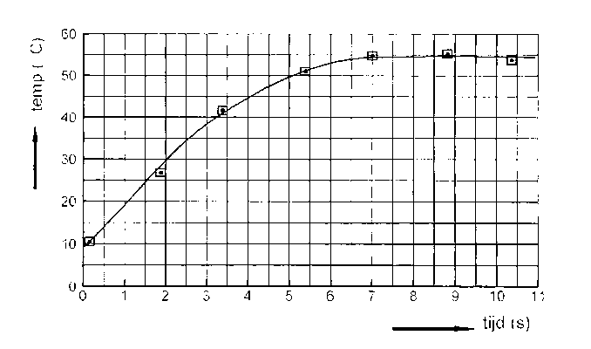7b

142 m/182 m

7c

142 m/182 m

→ Gebruik 7a.

7d

10,8 s/13,5 s

1. →

Zie uitleg in 8.

9a Tussen 31,8 en 32,2: het aantal dm is

onzeker.

9b Tussen 7,0 en 7,4 s.

9c → Neem 32,2 m voor de grootste waarde van de afstand en 7,0 s

v4,6 m/s

voor de kleinste waarde in de tijd. Gebruik Bel-la.

9d → Als 9c maar kies nu de kleinste waarde voor de afstand en de

4,3 m/s

grootste waarde voor de tijd.

9e Eerste cijfer achter de komma, let op de cijfers die bij 9c en 9d verschillen.  
9f→ Zie 9e en de afspraak boven opgave 1.

4,4 m/s

10b 8,4 c 2,93 d 2,699 e 66 f 7

11a→ Bereken met de gegeven gemiddelde snelheid de afstand,

1840m, du

vier cijfers

11b

2 cijfers

11c -

12a 2,2-102 b5,O10-3 c5,0-104d3,6-103

13 18-10-6m 51-106 J 0,4-103mm

15-106μg 50-109Nc 12-10-12Gm

40 mm 50 nC

14b → Bij vermenigvuldigen worden machten opgeteld; bij delen

8,3·1011

worden ze afgetrokken.

14c

2·103

14d

1,0·105

14e

1,0·105

15a

3,3·103 V en 3,3 kV

15b

2,1∙10-2 mm en 0,21m.

16a → Bereken uit de gegeven snelheid de afstand. Gebruik 9f voor

22 km

het onzekere dus laatste cijfer.  
16b Dichtheid is massa/volume en gebruik 9f voor het onzekere

1,7 kg

dus laatste cijfer.  
16c

1,6 g/cm3

1a→ Bepaal met de gegeven lijn de plaats (boven) bij de tijd van 1 s (onder),

1,3 cm

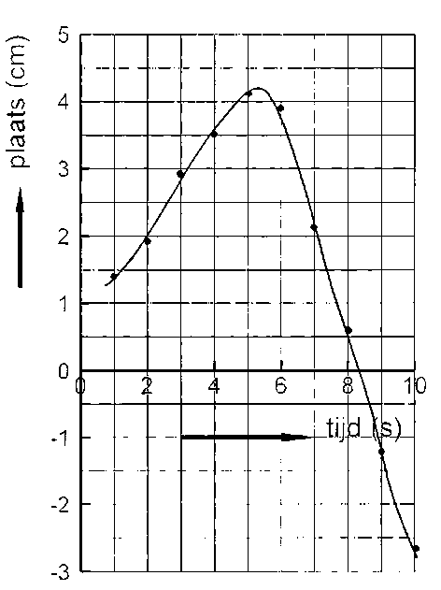

1b →

1c → Zie grafiek.

8,4 s

1d→ Zie grafiek

van 5,0-10,0s

1e→ Zie grafiek

van 5,0-10,0s

2a Op 3,0 s.

2b In negatieve richting.

2c 15 m/s.

2d -15 m/s.

3a → Bepaal de verplaatsing

5,0 m/s

uit grafiek Be3-4 (25,0m)

en gebruik Bel-la.

3b → Als a.

10,0 m/s

3c Afstand : tijd geeft niet dezelfde uitkomst.

3d Steeds steiler wordende grafiek. Zie Bel-lg.

3e 2,0 4,0 6,0 8,0 10 12 14 16 18 en 20 m/s. Bedenk 1 km = 1000 m en 1 h = 3600 s.

4a → Zie 3e.

10m/s

4b → Lees afstand en tijd af..

5,0 m/s

4c Pas op 5,0 s is de snelheid 10 m/s daarvoor is hij kleiner.  
4d → Bepaal dit uit de grafiek.

10m

4e → Gebruik Bel-la.

10m/s

4f Gelijk.

4g -

4h Voor het tijdstip is de snelheid iets lager en na het tijdstip is de snelheid iets hoger; je

komt dan gemiddeld het beste uit. .



5a → Bepaal eerst ∆s van 2,5 tot 3,5 s (6,0m) en gebruik *v* =

6,0 m/s



12 m/s

5b → Bepaal eerst ∆s van 5,5 tot 6,5 s(12m) en gebruik. v=

5c → Bepaal eerst ∆s (18cm) en gebruik *v=*



12 m/s

5d →

Je kunt de snelheden berekend in 3e gebruiken

5e -

5f

2,0 m/s

Volgens de grafiek in d neemt de snelheid in 10 s toe van 0 tot 20 m/s

5g Bij de eenparige beweging is de snelheid-tijd-grafiek horizontaal. Bij de eenparig

versnelde beweging is de grafiek wel recht maar niet horizontaal dus schuin.

5h -

5i Bij hele kleine intervallen wordt het moeilijk om ∆s en ∆t nauwkeurig te bepalen.

5j Tot 1 m nauwkeurig.

Liefst meer dan 10 m want 1 m op 10 m is een fout van 10%.

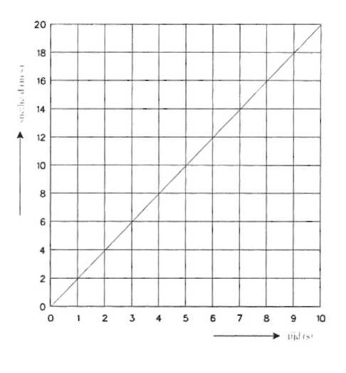6a →Gebruik v-∆s/∆t voor

6,0 m/s

het interval tussen 2,5 en  
 3,5 s, zoals in 4e/f.  
6b →Trek de raaklijn in

10,0 m/s

grafiek bij 5,0 s bereken As



van deze raaklijn

6c Klopt

6d als in b. De antwoorden moeten in

overeenstemming zijn met 3e.

6e Een lijn die de grafiek slechts in een punt snijdt;

lees de uitleg onder 6e voor het tekenen van een

raaklijn.

7a→ Als 4e/f, neem interval tussen 3,0 en 5,0 s

8,0 m/s

7b → Teken de raaklijn bij 14 s en bereken voor deze raaklijn.

7,0 m/s

8a → Ga na dat de auto vanaf 5,5 s eenparig rijdt en bereken voor

5,4 m/s

de beweging na 5,5 s.

8b Schuine rechte lijn in grafiek, zie Bel-lf.

8c → Bereken elke snelheid met v = volgens 4e/f.



1,0,2,0

en 4,4 m/s

8d → Teken voor elk punt de raaklijn,6e/b, en bereken v=∆s/∆t van

1,0,2,0

en 4,4 m/s

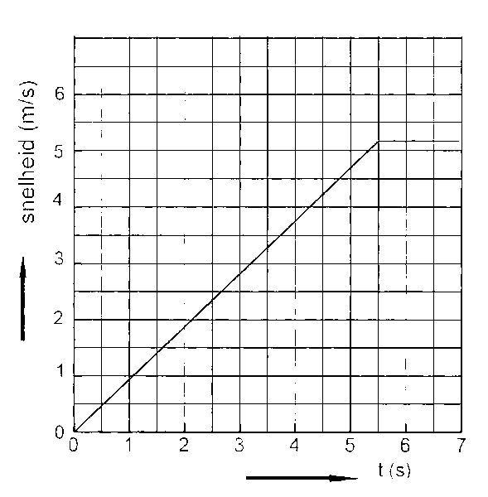

elke raaklijn.

8e →

8f Tussen 0 en 5,5 s. De snelheid neemt dan met 1 m/s per s toe, zie grafiek in e.

9a t/m e Proef.

Bespreek de resultaten met de docent; de

beweging van de rollende kogel is eenparig

versneld.

Geen schuine rechte lijn

10a→Zie Bel-If.

10b →

-0,2;-0,4;

-0,6;-0,8;

-1,0 m/s

Gebruik voor elke snelheid de interval (4e/f) of raaklij nmethode(6e/b).

10c →

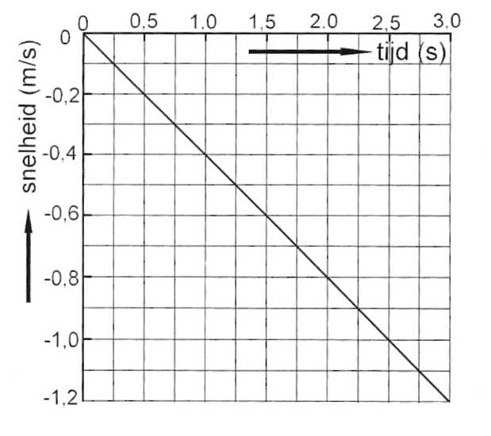

l0d →

-0,6 m/s

Gebruik de grafiek uit c.  
10e →Gebruik de

-0,4 m/s

uitkomst van d.

11a Eerst eenparig, daarna eenparig met een hogere snelheid en tenslotte weer eenparig met lagere snelheid.

11b → Bedenk, dat elke gedeelte eenparig is en dat de snelheid

2,5; 5,0;

En 1,7 m/s

worden berekend met .



llc →

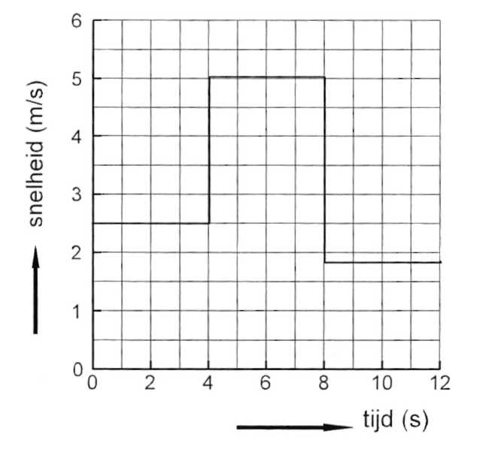

la -

lb Klopt; zie fig 4-lb.

250m; klopt met

plaats-

tijd-grafiek

lc →Oppervlak is hoogte (10x basis 25) in snelheid-tijd-grafiek en

verplaatsing is s2- sl in plaats-tijd-grafiek.2a 25,0 m

2a→Gebruik As = s2- s, en zoek s2 en S[ op in fig 3-4.

25,0 m

2b →Gebruik Bel-la

5,0 m/s

2c →het oppervlak van een driehoek is Vi • basis • hoogte.

klopt

2d →Als a.

45 m

2e→Gebruik Bel-la.

15 m/s

2fZie 2c

45 m;klopt met d

2g Tussen 6 en 9 s 15 m/s. Dit is de snelheid op 7,5 s.

3a →De beweging heeft dan een contante snelheid; daarmee kun je

37 m

de verplaatsing uitrekenen.

3b Het oppervlak is moeilijk te berekenen omdat de grafiek niet recht is.

4a →Zoek in fig 4-4 de gemiddelde snelheid (5,8m/s)en bereken

37 m

dan de verplaatsing.

4b

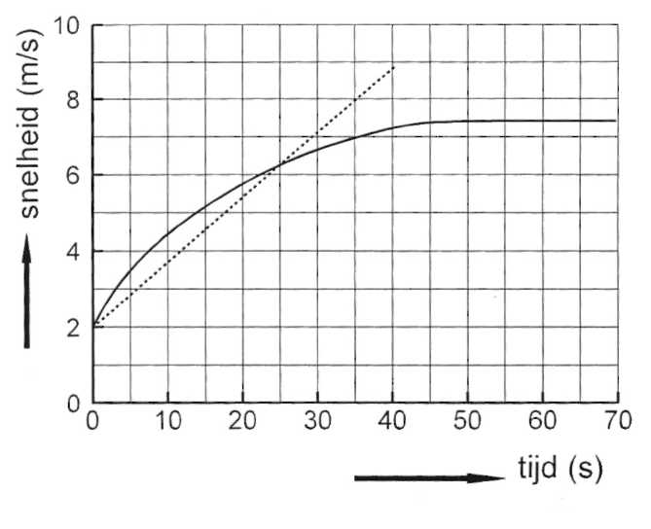

0,22 km (216 m)

→Teken een middelende lijn (stippellijn). De snelheid halverwege is de gemiddelde snelheid (5,4 m/s). Bereken daarmee de verplaatsing.

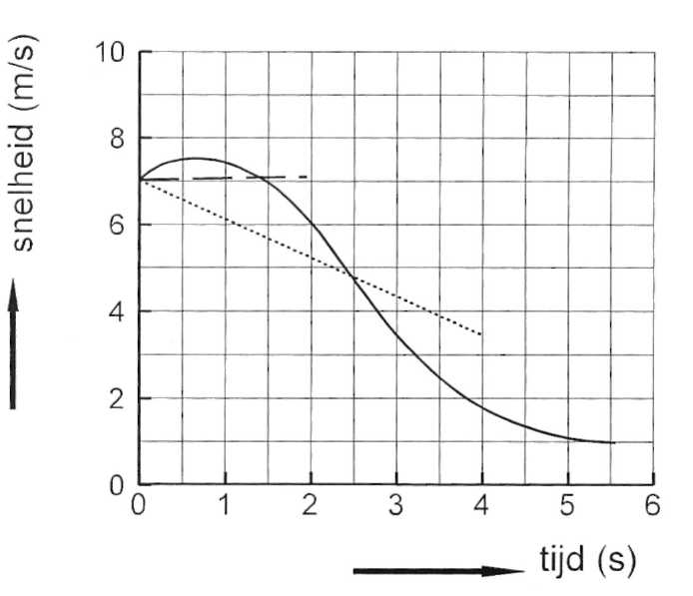

5a

21 m

→Volgens de middelende lijn zal de gemiddelde snelheid 5,3 m/s zijn en bereken daarmee de verplaatsing.

5b →Zie a.

71 m/s

6a Die waarvan de grafiek een rechte lijn is; want dan hoef je niet met een middelende lijn de gemiddelde snelheid te schatten.

6b De plaats-tijd-grafiek, want de verplaatsing kun je uit de grafiek aflezen en dan nog

delen door de tijdsduur. 6c Ja.

6d Nee, alleen als de snelheid niet verandert.

7a Ja, want de snelheid neemt in elke seconde evenveel toe.

7b

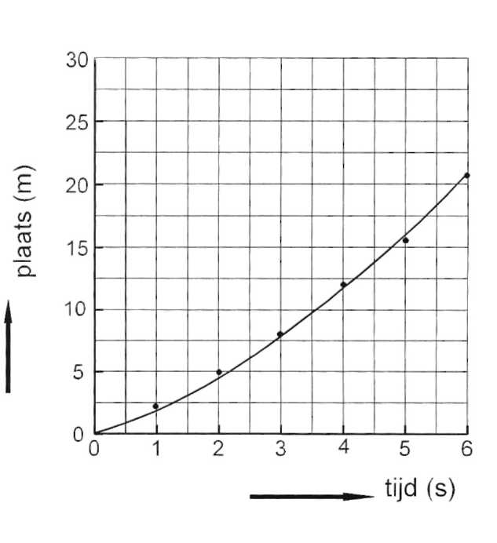

21m

→Bepaal eerst uit de grafiek de gemiddelde snelheid en bereken daarmee de verplaatsing.

7c →

Bereken zoals in b een aantal verplaatsingen

en teken de grafiek.

7d →

3,5m/s

Bereken verplaatsing: tijdsduur en dit is gelijk aan het gemiddelde van 2,0 en 5,0 m/s.

7e →Bereken als in d.

3,5m/s

7f →

11m

Bereken gemiddelde snelheid x tijdsduur en controleer in grafiek uit c.

8a →

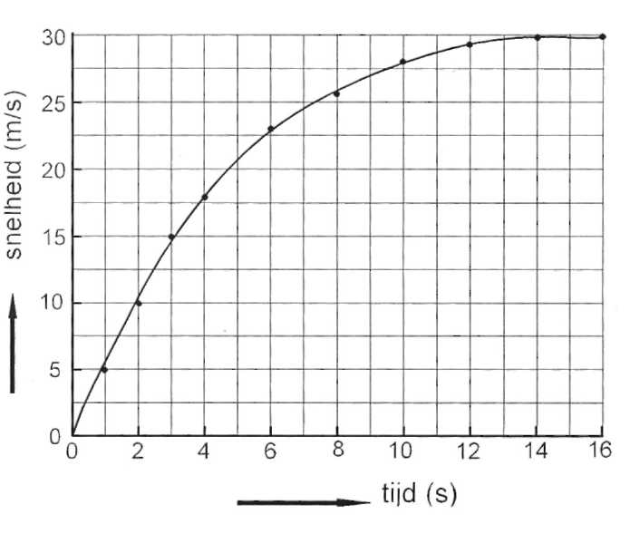8b 23 m

→bereken eerst in de B grafiek de

gemiddelde snelheid tussen O en 3,0 s en daarmee de verplaatsing.

8c

0,19 km

→Bereken eerst in de grafiek de gemiddelde snelheid met een middelende lijn tussen O en 10 s ( ongeveer 19 m/s), en daarmee de verplaatsing.

9a

7,5 m/s

→Bij een eenparig versnelde beweging is de gemiddelde snelheid gelijk aan de snelheid halverwege.

9b →Bereken deze verplaatsing uit de gemiddelde snelheid.

0,23 km

10a →Ga na dat de beide snelheden steeds een positieve waarde

positieve richting

hebben.

10b →Let op het snijpunt van de lijnen in de grafiek.

10s

!0c 32m

32m

→Bereken eerst de verplaatsing van B (36,8m) en daarna de verplaatsing van A(4,4m) uit de gemiddelde snelheid van B en van A in deze periode.

lOd

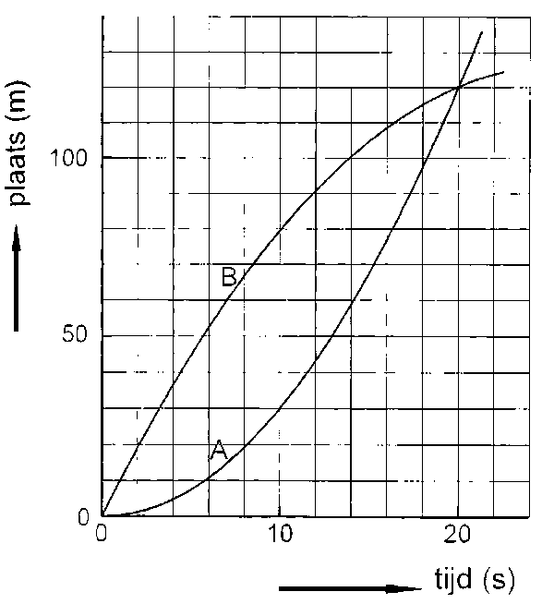

10s

→Op 10 s wordt de snelheid van A  
volgens de grafiek groter dan de  
snelheid van B.

10e →A moet na

op 20 s

10 s eerst de voorsprong die B heeft inhalen.

10f →

10e

klopt

la

Met 5,0 km/h

1b Zo niet. Vragen!

1c

4,0 km/h per seconde

ld →Reken 4,0 km/h om in m/s.

1,1 m/s per seconde

2a →De snelheid verandert elke seconde met 2,0 m/s.

2,0 m/s per s

2b →De snelheid verandert elke seconde met 0,5 m/s.  
3a →Ga in de grafiek na of de snelheid positief of negatief is.

in positieve richting

2,0 m/s per s

3b →Stilstaan wil zeggen dat de snelheid 0 is.

Op 6,0 s

3c →Bepaal eerst in de grafiek de gemiddelde snelheid tijdens het

63 m

remmen (12,5 m/s) en bereken daarmee de verplaatsing.

3d

-25 m/s

3e→Gebruik d en de remtijd.

-5,0 m/s per seconde

4a →Ga in de grafiek bij Be3-9 na dat de snelheid dan verandert

-0,4 m/s

van - 0,4 m/s naar - 0,8 m/s.

4b →De snelheid wordt steeds meer negatief, het aantal m/s (het

versneld

getal achter het - teken) wordt steeds groter.  
4c →Zie a

-0,4 m/s per s

5a →Gebruik a = ∆v/∆t; dus raaklijn-/intervalmethode.

+0,50 m/s2

5b→Zie a

-0,17 m/s2

5c →Zie a

-0,50 m/s2

5d →Zie a

-0,50 m/s2

6a →Lees de eindplaats af in de grafiek.

-0,50 m/s2



-0,50 m/s2

6b →Bereken met raaklijnmethode.

6c →Versnelling is de snelheidsverandering per seconde.

-0,50 m/s2

6d



50 m/s2

6e **→**Gebruik dus raaklijn- of intervalmethode.

6f **→**Raaklijn.

2,5 m/s2

6g **→**De snelheidsgrafiek is dan horizontaal.

na 10 s

7a

tussen 2,0-3,0 s

7b **→**Zie figuur 5-5

tussen 1,0-3,0 s

7c **→**De snelheidsgrafiek daalt steeds

vanaf 0,0 s



-0,20 m/s2

7d **→ ;**gebruik dus d v-t-grafiek.

7e **→**Zie d, maar ook: de beweging is eenparig versneld dus is a

-0,20 m/s2

steeds hetzelfde.

1a→Vul voor t = 5 s in en reken v(5) uit en controleer in grafiek.

klopt

Ook zo voor 10 s.

1b →De snelheid is overal hetzelfde; de beweging is eenparig.

v(t)=2,0 m/s

lc →Zie b; maar nu is de snelheid negatief want de grafiek is

v(t)=2,0 m/s

dalende.

1d →Vergelijk met de snelheidsformule in a en let op dalend of

v(t)=2,0-0,80t

stijgend.

1e →Zie 1d

v(t)=2,0+0,80t

lf →Zie ld.

v(t)=2,0-0,80t

2a →Vul voor t0 in en reken v uit.

28 m/s

2b →Vul voor t 3 in en reken v uit.

16 m/s

2c →a is het getal voor t in de snelheidsformule.

-4,0 m/s2

2d→Vul voor v 0 in en reken t uit.

-4,0 m/s2



V(t)=0,10+0,35t

3a →Bereken eerst de versnelling Bereken dan ook

v(0).

3b Bereken eerst de gemiddelde snelheid tussen 1,0 en 3,0 s en

1,6

dan de verplaatsing.

4a v(t)=24-4,0-t (cm/s) ~~*v(0) en a zUn gegeven; gebruik blz 50 bovenaan.

4b 6,0 s —►Bedenk dat op het hoogste punt de snelheid 0 is; dus vul voor

v 0 in en reken t uit.

4c 72 cm —►Bepaal in een v-t-

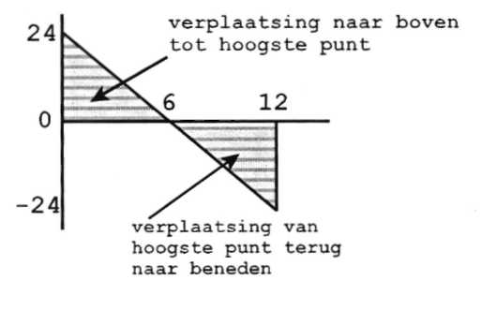

schets de gemiddelde snelheid voor dit gedeelte van de beweging en reken dan de verplaatsing uit.

4d op 12 s

—* Hetzelfde oppervlak moet dan negatief worden afgelegd.

4e

-24 cm/s

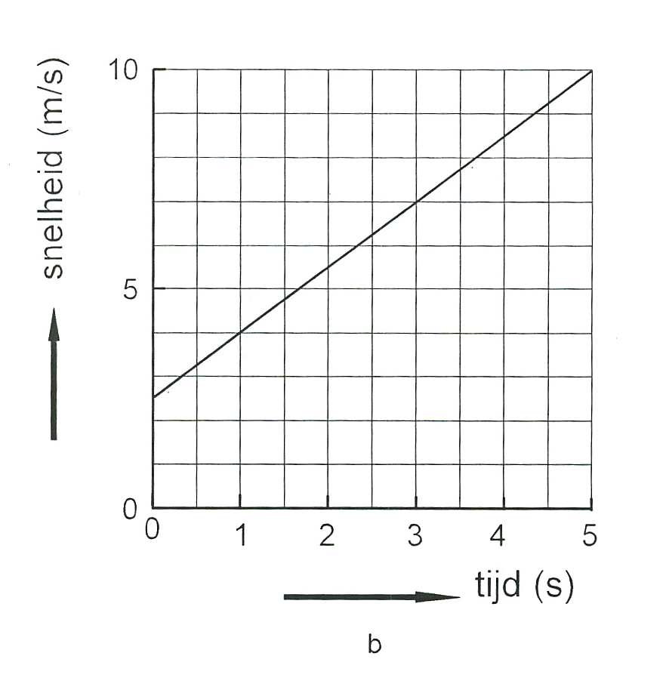→Vul voor 12 in in de snelheidsformule.

5a →

Eenparig versneld dus schuine rechte grafiek.

5b

V(t)=2,5+1,5t

*→*Bepaal v(0) en uit de grafiek.

31 m

5c

→bepaal of bereken de gemiddelde snelheid tussen 0 en 5,0 s en bereken dan de verplaatsing.

5d

6,2 m/s

→Zie 5c of gebruik Bel-la

5e

1,5 m/s2



*→*dus raaklijn-/intervalmethode.

v(t)=0,6t

6a

*→*Bepaal v(0) en a uit fig 4-7 voor A.

6b

v(t)=10-0,4t

*→*Bepaal v(0) en a uit fig 4-7 voor B.

6c

op 10 s

*→*Dan moet vA = vB dus 0,6t = 10 - 0,4t en bereken daaruit t.

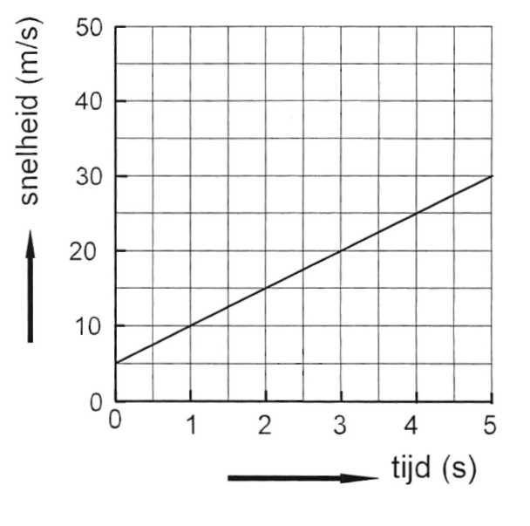

5,0 m/s

7a →raaklijn op 0 s.

7b →raaklijn op 5,0 s

30 m/s

7c *→*

7d

v(t)=5,0+5,0t

*→* Bepaal v(0) en a in de grafiek.

60 minuten

1a

1b →Het uiteinde van de wijzer beschrijft in dezelfde tijd een

nee

grotere cirkel dan een punt halverwege de wijzer,  
lc De punt van de uren-wijzer draait langzamer en beschrijft een kleine cirkel,  
ld →Bereken de omtrek van de cirkel, die de punt van de

1,2∙10-2 m/s

secondewijzer maakt(2πr = 0,69 m) en bedenk dat hij daar 60 s

over doet.

Ie →Als ld, maar nu voor de punt van de minuten wijzer.

1,6∙10-4 m/s

2a→Als ld/e; v = 2πr/T, waarbij r de straal van de maanbaan is

1,02∙103 m/s

dus 384.106 m, en een omloop van de maan duurt 27,3 dag.

2b →Als 2a maar nu met de straal van de aardbaan dus met

1,02∙103m/s

150∙109 m.

3a →gebruik v = 2πr /T, waarbij r de straal van de aarde is dus

464 m/s

6,38-106 m.

3b →Reken met behulp van de 52° eerst de straal van de cirkel uit.

0,29 km/s

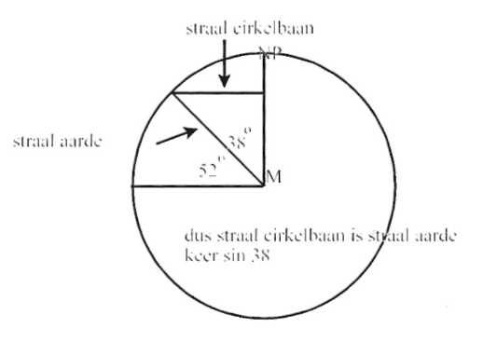4a→bereken uit 2800

59 m/s

toeren per minuut

eerst de omlooptijd T

(0,0214 s) en gebruik

daarna v = 2πr/T.

4b Hij moet tegen de wand aanzitten, anders is

de snelheid kleiner.

2,6 omwenteling per s.

5 →uit de straal kun je

s.

de omtrek van een omwenteling bereken. Daarna kun je berekenen dat er voor 22 km 9214 omwentelingen nodig zijn. Dan nog even omrekenen naar 1 s.